GYMNÁZIUM  a STŘEDNÍ PRŮMYSLOVÁ ŠKOLA ELEKTROTECHNIKY  A INFORMATIKY  FRENŠTÁT p. R. | Jméno: Vojtěch Solanský |  |  | Podpis:
Název měření:  SEMESTRÁLNÍ PROJEKT ZELE 4Z |  |  |  | Třída: T4A Skupina: 3
 |  |  |  | Číslo měření: 4Z
Zkoušené předměty:  Sériové spojení dvou reálných cívek |  |  |  | Změřeno dne: 9. 9. 2025  Známka:
 |  |  |  | Vyučující: Vladimír Kokeš
Funkce při měření: Zapojující, Měřič |  | Spoluměřící: -
Schéma:

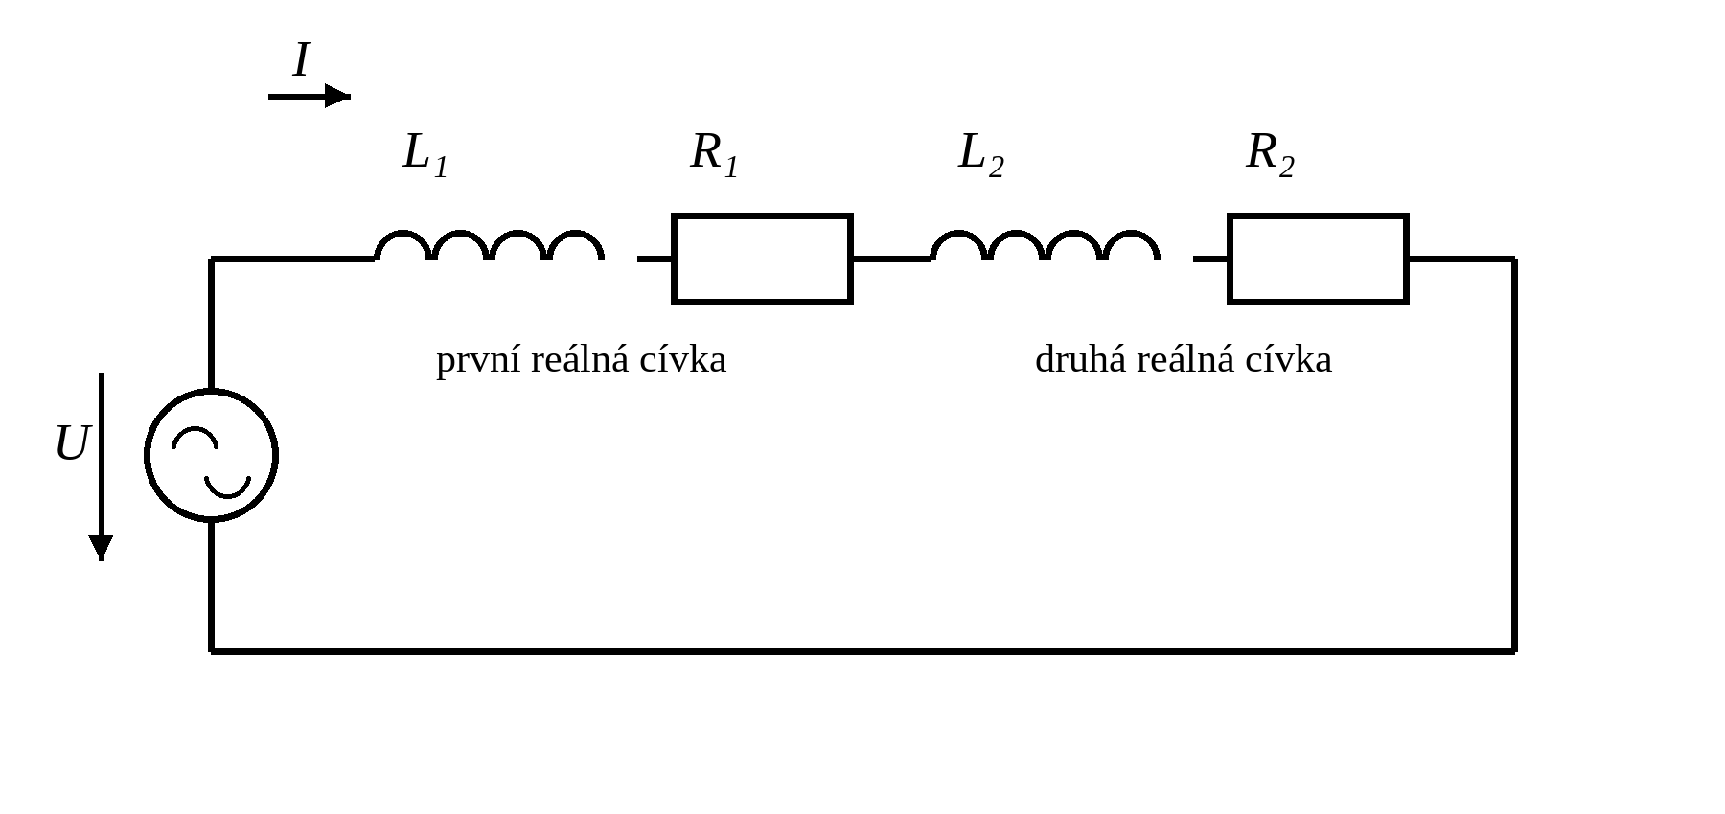
$U = 35 V$ | $L_{1} = 36 mH$ | $R_{1} = 32 Ω$
$L_{2} = 41 mH$ | $R_{2} = 24 Ω$ | $P = 2,1 W$

Poznámky učitele: |  |  | Známka:  Datum:
ZADÁNÍ:
Dvě reálné cívky jsou spojeny do série a připojeny ke zdroji střídavého napětí o konstantní efektivní hodnotě a proměnné frekvenci. Mezi cívkami není žádná vzájemná magnetická vazba.
Vypočítejte frekvenci, při které je celkový činný výkon obvodu roven zadané hodnotě. Dále určete proud obvodem a fázový posuv mezi napájecím napětím a proudem.
Zadané hodnoty:
$U = 35 V$ $L_{1} = 36 mH$ $R_{1} = 32 Ω$
$L_{2} = 41 mH$ $R_{2} = 24 Ω$ $P = 2,1 W$
NÁHRADNÍ SCHÉMA:
Protože jsou obě reálné cívky zapojeny sériově a není mezi nimi vzájemná magnetická vazba, nahradí se jedním sériovým obvodem s celkovým odporem R = R₁ + R₂ a celkovou indukčností L = L₁ + L₂.
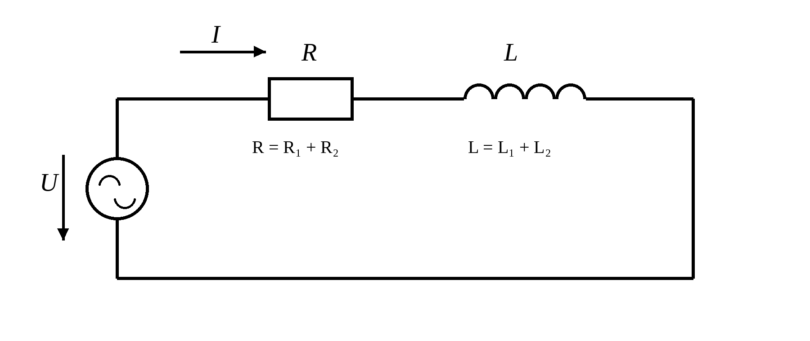

VÝPOČTY:
Všechny zobrazené mezivýsledky se zaokrouhlují na tři desetinná místa a v této podobě se použijí v následujícím kroku.
Celkový činný odpor obvodu:
$$R = R_{1} + R_{2} R = 32 + 24$$
$$R = 56,000 Ω$$
Celková indukčnost obvodu:
$$L = L_{1} + L_{2} L = 36 + 41$$
$$L = 77,000 mH = 0,077 H$$
Proud obvodem z činného výkonu:
$$P = I^{2}·R → I = \sqrt{\frac{P}{R}}$$
$$I = \sqrt{\frac{2,1}{56,000}}$$
$$I = 0,194 A$$
Napětí na odporové části obvodu:
$$U_{R} = R·I U_{R} = 56,000·0,194$$
$$U_{R} = 10,864 V$$
Napětí na induktivní části obvodu:
$$U_{L} = \sqrt{U^{2} − {U_{R}}^{2}} U_{L} = \sqrt{{35}^{2} − {10,864}^{2}}$$
$$U_{L} = 33,271 V$$
Celková induktivní reaktance:
$$X_{L} = \frac{U_{L}}{I} X_{L} = \frac{33,271}{0,194}$$
$$X_{L} = 171,500 Ω$$
Frekvence napájecího napětí:
$$X_{L} = 2·π·f·L → f = \frac{X_{L}}{2·π·L}$$
$$f = \frac{171,500}{2·π·0,077}$$
$$f = 354,481 Hz$$
Fázový posuv mezi napětím a proudem:
$$φ = arctan(\frac{U_{L}}{U_{R}}) φ = arctan(\frac{33,271}{10,864})$$
$$φ = 71,917°$$
Fázový posuv je kladný, protože obvod má induktivní charakter. Napájecí napětí předbíhá proud, respektive proud se za napětím zpožďuje o 71,917°.

FÁZOROVÝ DIAGRAM:
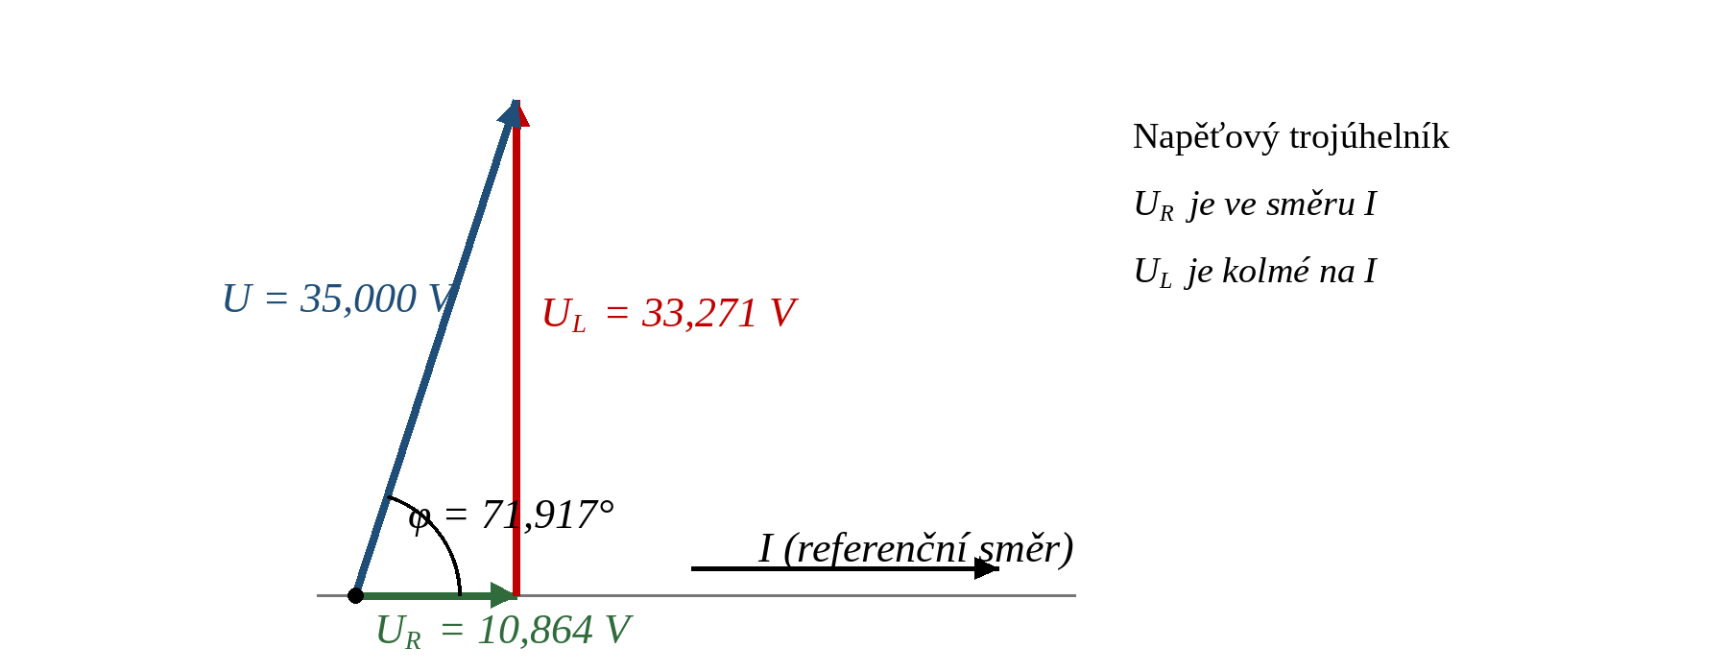
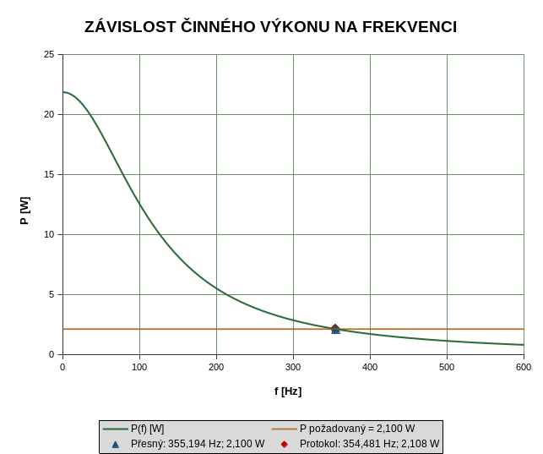
ZHODNOCENÍ:
Pro sériové spojení dvou reálných cívek byla stanovena výsledná frekvence f = 354,481 Hz, při které je podle použitého modelu celkový činný výkon 2,1 W. Proud obvodem je I = 0,194 A.
Celkový fázový posuv je φ = 71,917°. Obvod má odporově-induktivní charakter, a proto se proud za napájecím napětím zpožďuje. Výpočet předpokládá lineární parametry cívek a nulovou vzájemnou magnetickou vazbu.
V důsledku schváleného průběžného zaokrouhlování dává kontrolní dosazení zobrazeného proudu zpětně P = I²R = 2,108 W. Rozdíl 0,008 W, tedy přibližně 0,363 %, je způsoben výhradně použitím mezivýsledků zaokrouhlených na tři desetinná místa.
Jde o výsledek teoretického výpočtu. Nebyl experimentálně ověřen a nezohledňuje frekvenční závislost odporů, parazitní kapacity, ztráty v magnetických obvodech ani tolerance parametrů cívek.

